EM223-I/O数字量8输入/8输出扩展模块
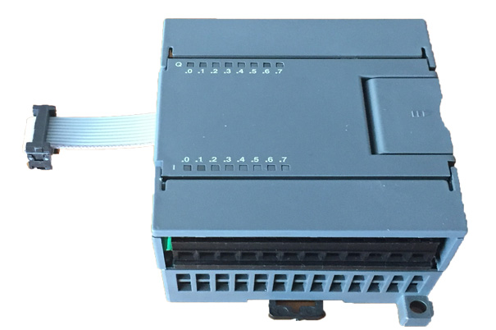

EM223-I/O数字量8输入/8输出扩展模块技术指标
电源
系统电压 |  | 输入电压 | AC36V （-15% / +20%）
输入输出通道
DI通道 |  | 通道数 | 8
 |  | 性能指标 | 0~24V DC
 |  | 光电隔离电压 | 2500VDC
 |  | 脉冲频率(最大) | 80KHz
 |  | 额定电压 | 24VDC、4mA
 |  | 最大连续电压 | 30VDC
DO通道 |  | 通道数 | 8
 |  | 性能指标 | 常用继电器，开关容量5A/30VDC、 5A/250VAC
 |  | 触点隔离电压 | 2000VDC
 |  | 响应时间 | 10ms
 |  | 最大连续电压 | 5~30V DC或5~250V AC
物理特性
安装方式 |  |  |  | 导轨安装
模块尺寸 |  |  |  | 72mm(W)*80mm(H)*62mm(D)
环境条件
运输和存储 | 工作环境温度 |  |  | 0℃~55℃
运输和存储 | 工作环境相对湿度 |  |  | 5%~95%，无凝结
运输和存储 | 储存环境湿度 |  |  | -40℃~70℃
运输和存储 | 储存环境相对湿度 |  |  | 5%~95%，无凝结
运输和存储 | 海拔 |  |  | 0米~2000米
运输和存储 | 大气压 |  |  | 86~106Pa
运输和存储 | 自由下落 |  |  | 带运输包装的跌落高度1米，带产品包装跌落此数5次

